PROPIOS Y TURISTAS, DISFRUTARON DE UNA VARIADA MUESTRA GASTRONÓMICA Y PRESENTACIONES CULTURALES DURANTE EL DÉCIMO FESTIVAL DE LA TRUCHA
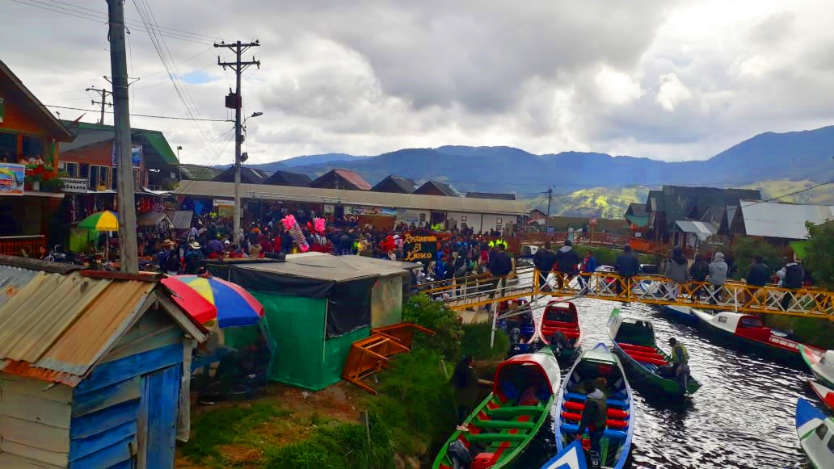
Más de 8.000 platos de trucha en diferentes presentaciones se vendieron durante el décimo Festival de la Trucha, que se cumplió en la vereda El Puerto del corregimiento El Encano, que contó con una masiva asistencia de propios y turistas, quienes disfrutaron en familia de una variada muestra gastronómica además de una programación cultural y musical. El evento con el cual se da cierre a la programación del Carnaval de Negros y Blancos, fue liderado por la Alcaldía de Pasto a través de la Secretaría de Agricultura con el apoyo de diferentes dependencias de la Administración Municipal.
El Alcalde Pedro Vicente Obando Ordóñez, quien acompañó el evento junto a la gestora social del Municipio, Martha Guerrero de Obando; aseguró que esta es una jornada para activar la economía, favoreciendo a los pequeños productores, propietarios y trabajadores de restaurantes, artesanos y lancheros. “Todos logran unos ingresos que no son corrientes durante el año, fue una fiesta en paz y con alegría, donde los visitantes disfrutaron de la belleza de La Laguna de la Cocha”, señaló el mandatario local, quien agradeció a la ciudadanía por su participación en el Festival de la Trucha y reiteró que desde el Gobierno Local, se continuará apoyando al corregimiento de El Encano.
Arturo Iván Josa, Vicepresidente de la Junta de Acción Comunal, dijo que cada año son más los visitantes que participan del Festival, donde se ofrece el plato típico de la Trucha, con recetas variadas y especiales. “Los restaurantes más pequeños logran vender hasta 400 truchas, y los más grandes, venden una mayor cantidad”. El líder comunal invitó a la ciudadanía para que visite el Corregimiento en cualquier fecha del año, donde se garantiza los servicios de restaurantes, hoteles y lanchas.
El evento fue amenizado por los artistas invitados, Johan Jaramillo y Clase Aparte; así mismo, por ‘Cocha Band’ y ‘Rumba Folclor’, que ocuparon el primer y segundo puesto consecutivamente, en la eliminatoria del Primer Concurso de agrupaciones del corregimiento El Encano.
Información: Secretario de Agricultura - Luis Felipe Bastidas. Celular: 3146184635
Somos constructores de paz

14 RESTAURANTES PARTICIPARON EN EL CONCURSO DEL MEJOR PLATO DE TRUCHA EN EL DÉCIMO FESTIVAL DE LA TRUCHA
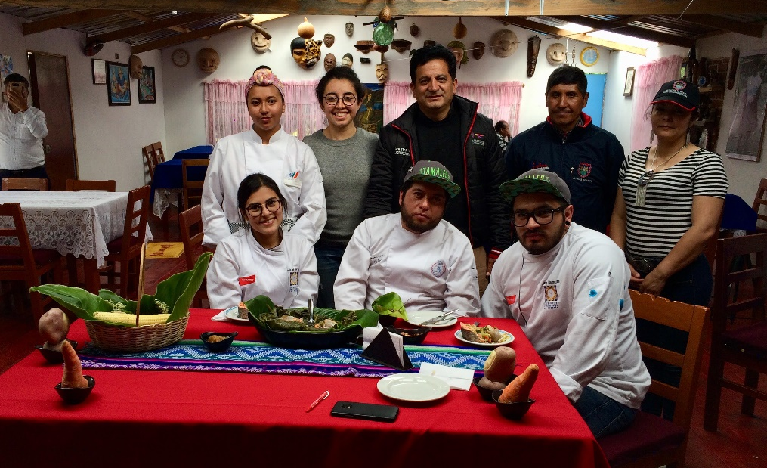
Con el propósito de resaltar y enaltecer las labores culinarias que han nacido en cada uno de los hogares de la vereda El Puerto del corregimiento del Encano, la Alcaldía de Pasto, a través la Secretaría de Agricultura, como antesala al décimo festival de la Trucha, llevó acabo un concurso gastronómico, en el que se premió al mejor plato de trucha tradicional y el mejor plato de autor, los cuales fueron calificados por reconocidos chefs de la región. En total, 14 cocineros y cocineras de los restaurantes locales participaron con sus platos.
Rosa Elena Jojoa, del restaurante “Quilinsa”, obtuvo el primer lugar en la categoría de mejor plato de autor, con su plato “Trucha al Barro”. La ganadora indicó que el origen de este plato viene desde sus ancestros, quienes trabajaban como carboneros. Explicó que la forma de prepararlo consiste en cubrir la trucha con hojas de plátano y achira, luego con una capa de barro, “como una forma de que el alimento no pierda sus propiedades y sabores y se mantenga jugosa, sin usar aceite”. Dijo que la preparación es un poco demorada, porque el plato debe ser orneado por aproximadamente una hora.
De la misma manera, Sofía Criollo del restaurante “Rafa”, participó con una trucha envuelta en hoja de col, acompañada con Papas de la región y de ‘ají hecho al machetazo’, y aromáticas de la chagra. Acompañada sancocho también de trucha.
Entre los tres chefs encargados de hacer el juzgamiento de los 14 platos estuvo la gastrónoma profesional, María Paula Luna, quien al final de una larga jornada de evaluación expresó su satisfacción de participar en este concurso. “Estamos muy contentos porque experimentamos la energía tan linda que tiene la gente. Encontramos buenas técnicas de preparación, muchos de ellos recordando a sus ancestros a sus antepasados y acompañándolos con los frutos que da esta tierra”, indicó la experta. Invitó a propios y turistas a visitar cada uno de los restaurantes de La Cocha, pues dijo que cada uno tiene su propia propuesta diferente en la preparación de la trucha.
Este concurso gastronómico que fue organizado por la Administración Municipal, estuvo acompañado por el Secretario de Agricultura Luis Felipe Bastidas y su equipo de colaboradores.
Los ganadores del concurso fueron:

Categoría mejor plato de autor
Primer lugar: Rosa Jojoa, restaurante “Quilinsa” plato Trucha al Barro.
Segundo lugar: Marcela Criollo, restaurante Naturalia, plato Menú de Degustación.
Tercer lugar: Paola Josa, restaurante el Barquito, plato Trucha Agridulce con Frutas

Mejor plato tradicional de trucha
Primer lugar: Aidé Chaves, del restaurante Plaza, plato Trucha Ahumada
Segundo lugar: Lina María Moncayo, del restaurante Mi Ranchito, plato Trucha Ahumada
Tercer lugar: Luz Mery Montilla, del restaurante El Lago, plato Trucha a la Plancha en Salsa de Calabaza.
Información: Secretario de Agricultura - Luis Felipe Bastidas. Celular: 3146184635
Somos constructores de paz

A FINALES DE ENERO ENTRARÁ A REGIR EN PASTO TARIFA PROVISIONAL DEL SERVICIO DE BUS PARA ESTUDIANTES DE LA UDENAR
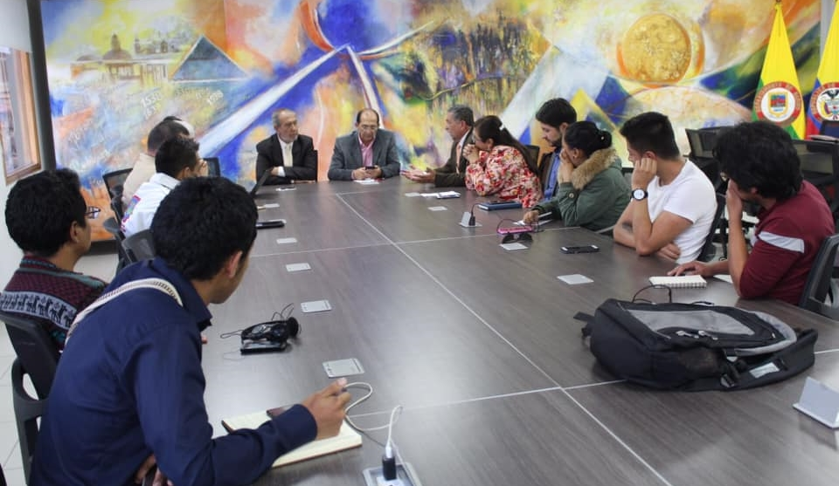
Luego de sostener dos extensas reuniones, la Alcaldía de Pasto, representantes del movimiento estudiantil ‘Que le bajen al bus, el rector de la Universidad de Nariño junto al director de Bienestar Universitario y los vicerrectores, la Unión Temporal Ciudad Sorpresa y la Secretaría de Tránsito, acordaron que para finales de enero entrará a regir una tarifa provisional en el servicio de bus para los estudiantes de la Udenar de estratos socioeconómicos más bajos, al tiempo que se anunció la apertura del proceso para elegir la firma o entidad que hará el estudio correspondiente para definir finalmente cómo operará la tarifa diferencial.
El alcalde Pedro Vicente Obando Ordóñez explicó que mientras se desarrolla el estudio técnico, que contempla alrededor de 3 meses, el municipio destinará una suma de 100 millones de pesos con el propósito de contribuir durante el 2019 a la financiación de una tarifa provisional que será de $1.500 y que beneficiará con dos viajes diarios a cerca de 4.700 estudiantes de estratos 0 y 1.
“La tarifa provisional fue un compromiso de esta Administración y lo vamos a cumplir. Inicialmente lo haremos con un aporte para las 6 semanas que restan para que los estudiantes concluyan el segundo semestre de 2018 que inicia el próximo lunes, pero vimos que lo ideal es trabajar en la búsqueda de los recursos con la Gobernación de Nariño en aras de extender este beneficio a las 42 semanas de calendario académico que comprende este 2019”, precisó el mandatario local.
Agregó que con la Unión Temporal se acordó implementar unas mejores rutas para los universitarios, entre ellas una que conecte a la Universidad de Nariño con el sector de Botana, en Catambuco, donde se realizan clases y prácticas académicas.
Logro fundamental
Por su parte el vocero del movimiento ‘Que le bajen al bus’, Brayan Camilo García, dijo que lograr la tarifa provisional es un importante avance de cara a alcanzar la tarifa diferencial. “Gracias a la movilización constante de los estudiantes y a los consensos logrados con la Alcaldía, cerca de 4.700 en condición vulnerable recibirán este subsidio que empezará a regir en las próximas semanas y que se convierte en un alivio para los jóvenes y sus familias”, agregó.
El líder universitario señaló además que en la próxima semana se discutirá con la administración de la universidad los mecanismos que les permitan a los estudiantes beneficiados con la tarifa provisional, hacer uso de la misma cuando utilicen el servicio de bus.
Firmarán compromiso
El rector de la Udenar, Carlos Solarte, indicó que la universidad se comprometerá con todo el apoyo logístico y los mecanismos de distribución de los recursos para financiar el subsidio en la tarifa del bus, asegurándose de que la ayuda la reciban los estudiantes que realmente la necesitan.
Finalmente Álvaro Dorado, director de Bienestar Universitario, explicó que esta entidad se encargará del control, la regulación y la debida entrega de este beneficio.
La próxima semana se realizará en las instalaciones de la Alcaldía Municipal la firma de la carta de compromiso de la tarifa provisional entre el alcalde, los estudiantes y las demás instituciones partícipes de este proceso, con el fin de garantizar su cumplimiento.
Somos constructores de paz

EL ALCALDE DE PASTO OFRECE RUEDA DE PRENSA ESTE LUNES 14 DE ENERO
Ante los medios de comunicación locales, este lunes 14 de enero el alcalde de Pasto, Pedro Vicente Obando Ordóñez, en compañía del Secretario de Desarrollo Económico y Competitividad, Nelson Leiton, presentará los principales aspectos de la fase final del proyecto de sustitución de vehículos de tracción animal. La rueda de prensa se cumplirá a partir de las 9:00 de la mañana, en la sala de juntas de la Alcaldía de Pasto, sede San Andrés.
Somos constructores de paz

EL CORREGIMIENTO DE CATAMBUCO PREPARA FIESTAS TRADICIONALES Y CULTURALES DEL 18 AL 20 DE ENERO
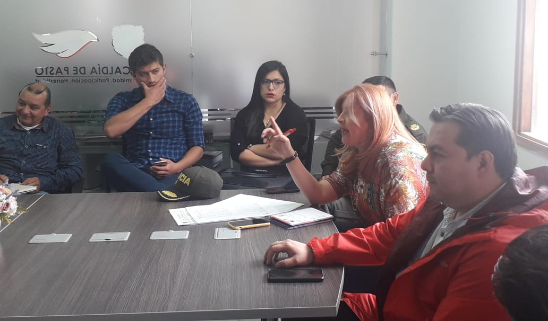
La Alcaldía de Pasto a través de la Secretaría de Gobierno en articulación con las diferentes dependencias como la Dirección de Espacio Público, secretarías de Tránsito y Salud, Policía Metropolitana, Ejército Nacional, la Asociación de juntas de acción comunal de Catambuco, entre otras, llevaron a cabo una mesa de trabajo con el fin de articular y aunar esfuerzos para que estas fiestas a realizarse se lleven de una manera segura y en paz.
Para esto, desde la Administración municipal se trabajará en medidas que garanticen el control, la vigilancia, la sana convivencia y la seguridad ciudadana en el corregimiento, puesto que para esos días se han programado diferentes actividades culturales, deportivas y gastronómicas.
Las tradicionales fiestas se llevarán a cabo en el corregimiento de Catambuco, al sur de Pasto, entre el 18 y el 20 de enero.
Información: Secretaría de Gobierno, Carolina Rueda Noguera. Celular: 3137652534
Somos constructores de paz

CAMBIO DE OPERADOR BANCARIO Y SEXTA ENTREGA DE INCENTIVOS 2018 DEL PROGRAMA FAMILIAS EN ACCIÓN
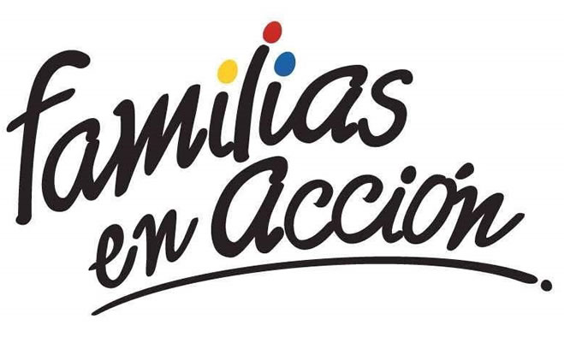
De acuerdo a las directrices del Departamento de Prosperidad Social, el operador bancario del programa Familias en Acción que anteriormente estaba a cargo de DAVIVIENDA será administrado por el BANCO AGRARIO; razón por la cual se realizará el proceso de bancarización de todos los beneficiarios del programa. Además, se informa que la sexta entrega de incentivos 2018, se hará mediante la modalidad de giro para todos los titulares.
Los pagos y la bancarización se realizarán en el Coliseo Sergio Antonio Ruano ubicado en la Avenida Boyacá, en el horario comprendido de 8:00 a.m. a 4:00 p.m. en jornada continua, de acuerdo al siguiente cronograma:

DÍA | PICO Y CÉDULA (DOS ÚLTIMOS DÍGITOS DE LA CÉDULA DE CIUDADANÍA)
18 DE ENERO DEL 2019 | 00 al 16
19 DE ENERO DEL 2019 | 17 al 33
20 DE ENERO DEL 2019 | 34 al 50
21 DE ENERO DEL 2019 | 51 al 67
22 DE ENERO DEL 2019 | 68 al 84
23 DE ENERO DEL 2019 | 85 al 99
24 DE ENERO DEL 2019 | REMANENTES

El subsecretario de Asistencia y Promoción Social Álvaro Javier Zarama Burbano indicó que no se tratan de nuevas inscripciones y que los titulares del programa deben presentar el documento original de identificación y la fotocopia del documento de identidad.
Las personas interesadas se pueden dirigir a las instalaciones de la Secretaría de Bienestar Social – Programa Familias en Acción, en horario de atención de 8:00 a 11: 00 a.m. y de 2.00 a 5.00 p.m. - Antiguo INURBE Avenida Mijitayo.
Información: Subsecretario Promoción y Asistencia Social, Álvaro Zarama. Celular: 3188271220 alvarozarama2009@hotmail.com
Somos constructores de paz

EMPOPASTO INFORMA EL CIERRE DE LAS CARRERAS 25 Y 26 ENTRE CALLE 4 Y AV. PANAMERICANA
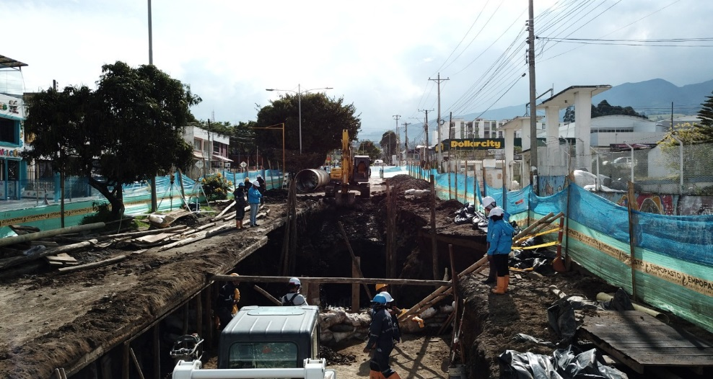
Empopasto anunció el cierre de las carreras 25 y 26 entre calle 4 y Av. Panamericana, por lo cual el flujo vehicular debe tomar las siguientes alternativas de desvío acorde al PLAN DE MANEJO DE TRÁNSITO PMT:
DESVÍO 1: Continuar por Av. Panamericana hasta encontrar la Carrera 33 y bajar por la misma.
DESVÍO 2: Continuar por Av. Panamericana y tomar la Carrera 22 B (Éxito Panamericana o Caracha).
DESVÍO 3: Tomar Vías alternas por Calles 10, 9 hasta llegar a Carrera 22B (Éxito Panamericana o Caracha), o tomar Carrera 26 hasta Calle 4, girar a la izquierda hasta llegar a la Carrera 22 e y tomar la misma hasta Av. Panamericana.
Lo anterior para continuar con la fase final de empalme del Proyecto: Construcción del Colector Separado y Mejoramiento Hidráulico de Redes de Acueducto de la Carrera 27 - Colector Mijitayo.
La obra, que ya está en su fase final, tiene una inversión de $5.460 millones y se entregará el próximo 15 de febrero. Actualmente se encuentra en un 85% de ejecución.
Información: Gerente de EMPOPASTO S.A. E.S.P, Oscar Parra Erazo. Celular: 3225685744
Somos constructores de paz

Oficina de Comunicación Social
Alcaldía de Pasto

